Муниципальное бюджетное общеобразовательное учреждение
«Новообинцевская средняя общеобразовательная школа»
Шелаболихинского района Алтайского края

ПРИНЯТО  на заседании педагогического совета  МБОУ «Новообинцевская СОШ»  Протокол № 9 от 29.08.2019 | УТВЕРЖДЕНО  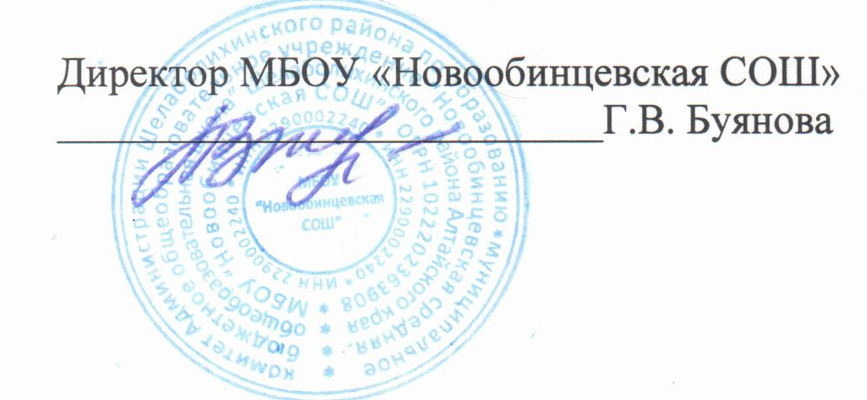  Приказ №112от 30.08.2019

РАБОЧАЯ ПРОГРАММА
Предметная область: общественно-научные предметы
Предмет: Всеобщая история
Основной уровень обучения (ООО)
для учащихся 8 класса
на 2019-2020 учебный год.

Составила
Панова Татьяна Васильевна,
учитель истории

с. Новообинцево,
2019 г.
Пояснительная записка.
Рабочая программа разработана на основе Федерального государственного образовательного стандарта основного общего образования, Примерной программы по учебным предметам. История. 5-9 классы, авторской программы курса, образовательной программы основного общего образования МБОУ «Новообинцевская СОШ», Положения о рабочей программе МБОУ «Новообинцевская СОШ», УМК к учебнику Н.В. Загладина «Всеобщая история. История Нового времени. XIX — начало XX в.» для 8 класса общеобразовательных организаций / авт.-сост. О.Ю. Стрелова

Загладин, Н. В. Всеобщая история. История нового времени. XIX – начало XX века : учебник для 8 класса общеобразоват. учреждений / Н. В. Загладин. – М. : ООО «ТИД «Русское слово – РС», 2010;
Тематический план по истории в 8 классе предусматривает следующее количество часов:
– курс «История России XVIII века» – 42 часа;
– курс «История нового времени» – 28 часов.
Всего 70 часов, курс «История нового времени» используется без изменений.

Планируемые результаты
К важнейшим личностным результатам изучения истории в основной общеобразовательной школе относятся следующие убеждения и качества:
- осознание своей идентичности как гражданина страны, усвоение гуманистических, демократических и традиционных ценностей многонационального российского общества;
- формирование осознанного, уважительного и доброжелательного отношения к другому человеку, его мнению, гражданской позиции, его правам и свободам;
- осмысление социально-нравственного опыта предшествующих поколений, способность к определению своей позиции и ответственному поведению в современном обществе;
- понимание культурного многообразия своей страны и мира, уважение к культуре своего и других народов, толерантность.
Метапредметные результаты изучения истории в основной школе выражаются в таких качествах, как:
- способность сознательно организовывать и регулировать свою деятельность — учебную, общественную и др.;
- владение умениями работать с учебной и внешкольной ин формацией (анализировать и обобщать факты, составлять простой и развёрнутый план, тезисы, конспект, формулировать и обосновывать выводы и т.д.), использовать современные источники информации, в том числе материалы на электронных носителях;
- способность решать творческие задачи, представлять результаты своей деятельности в различных формах (сообщение, эссе, презентация, реферат и др.);
- готовность к сотрудничеству с соучениками, коллективной работе, освоение основ межкультурного взаимодействия в школе и социальном окружении и др.
Предметные результаты изучения истории учащимися в основной школе включают:
- овладение целостными представлениями об историческом пути народов своей страны и человечества как необходимой основой миропонимания и познания современного общества;
- способность применять понятийный аппарат исторического знания и приёмы исторического анализа для раскрытия сущности и значения событий и явлений прошлого и современности;
- умения изучать и систематизировать информацию различных исторических и современных источников, раскрывая её социальную принадлежность и познавательную ценность;
- расширение опыта аналитического мышления на основе осмысления жизни и деяний личностей и народов в истории своей страны и человечества в целом;
- готовность применять исторические знания для сохранения исторических и культурных памятников своей страны и мира, понимание необходимости борьбы за это.

Содержание
Страны Европы и Северной Америки в первой половине XIX в. Империя Наполеона во Франции: внутренняя и внешняя политика. Наполеоновские войны. Падение империи. Венский конгресс; Ш. М. Талейран. Священный союз. Развитие индустриального общества. Промышленный переворот, его особенности в странах Европы и США. Изменения в социальной структуре общества. Распространение социалистических идей; социалисты-утописты. Выступления рабочих. Политическое развитие европейских стран в 1815— 1849 гг.: социальные и национальные движения, реформы и революции. Оформление консервативных, либеральных, радикальных политических течений и партий; возникновение марксизма. Страны Европы и Северной Америки во второй половине XIX в. Великобритания в Викторианскую эпоху: «мастерская мира», рабочее движение, внутренняя и внешняя политика, расширение колониальной империи. Франция — от Второй империи к Третьей республике: внутренняя и внешняя политика, франко-германская война, колониальные войны. Образование единого государства в Италии; К. Кавур, Дж. Гарибальди. Объединение германских государств, провозглашение Германской империи; О. Бисмарк. Габсбургская монархия: австро-венгерский дуализм. Соединенные Штаты Америки во второй половине XIX в.: экономика, социальные отношения, политическая жизнь. Се вер и Юг. Гражданская война (1861 — 1865). А. Линкольн. Экономическое и социально-политическое развитие стран Европы и США в конце XIX в. Завершение промышленного переворота. Индустриализация. Монополистический капитализм. Технический прогресс в промышленности и сельском хозяйстве. Развитие транспорта и средств связи. Миграция из Старого в Новый Свет. Положение основных социальных групп. Расширение спектра общественных движений. Рабочее движение и профсоюзы. Образование социалистических партий; идеологи и руководители социалистического движения. Страны Азии в XIX в. Османская империя: традиционные устои и попытки проведения реформ. Индия: распад державы Великих Моголов, установление британского колониального господства, освободительные восстания. Китай: империя Цин, «закрытие» страны, опиумные войны, движение тайпинов. Япония: внутренняя и внешняя политика сёгуната Токугава, преобразования эпохи Мэйдзи. Война за независимость в Латинской Америке Колониальное общество. Освободительная борьба: задачи, участники, формы выступлений. П. Д. Туссен-Лувертюр, С. Боливар. Провозглашение независимых государств. Народы Африки в Новое время Колониальные империи. Колониальные порядки и традиционные общественные отношения. Выступления против колонизаторов. Развитие культуры в XIX в. Научные открытия и технические изобретения. Распространение образования. Секуляризация и демократизация культуры. Изменения в условиях жизни людей. Стили художественной культуры: классицизм, романтизм, реализм, импрессионизм. Театр. Рождение кинематографа. Деятели культуры: жизнь и творчество. Международные отношения в XIX в. Внешнеполитические интересы великих держав и политика союзов в Европе. Восточный вопрос. Колониальные захваты и колониальные империи. Старые и новые лидеры индустриального мира. Активизация борьбы за передел мира. Формирование военно-политических блоков великих держав. Историческое и культурное наследие Нового времени. Мир к началу XX в. Новейшая история: понятие, периодизация. Мир в 1900—1914 гг. Страны Европы и США в 1900—1914 гг.: технический прогресс, экономическое развитие. Урбанизация, миграция. Положение основных групп населения. Социальные движения. Социальные и политические реформы; Д. Ллойд Джордж. Страны Азии и Латинской Америки в 1900—1917 гг.: традиционные общественные отношения и проблемы модернизации. Подъем освободительных движений в колониальных и зависимых странах. Революции первых десятилетий XX в. в странах Азии (Турция, Иран, Китай). Мексиканская революция 1910—1917 гг. Руководители освободительной борьбы (Сунь Ятсен, Э. Сапата, Ф. Вилья). Первая мировая война (1914—1918) Причины, участники, театры военных действий и ключевые события Первой мировой войны. Западный и Восточный фронт. Человек на фронте и в тылу. Итоги и последствия войны.

Тематическое планирование

№ п\п | Тема раздела, урока | Кол-во часов
Введение (1 час)
1 | Введение. Новое время: XIX век. | 1
Тема 1. Реакция и революции в европейском и мировом развитии (5 часов)
2 | Империя Наполеона I | 1
3 | Народы против Французской империи | 1
4 | Поход в Россию и крушение Французской империи | 1
5 | Священный союз и революционное движение в Европе в 1820-1830 гг. | 1
6 | Освободительное движение в Латинской Америке в первой половине XIX века | 1
Тема 2. Становление национальных государств в Европе (3 часа)
6 | Незавершенные революции 1848–1849 гг. в Европе | 1
7 | Начало воссоединения Италии и объединение Германии | 1
8 | Франко-германская война и Парижская коммуна | 1
Тема 3. Европа на пути промышленного развития. Социальные и идейно-политические итоги (4 часа)
9 | Рост промышленного производства и зарождение рабочего движения в Европе первой половины XIX в. | 1
10 | Индустриальные страны во второй половине XIX – начале XX в. | 1
11-12 | Консервативные, либеральные и социалистические идеи в XIX веке | 2
Тема 4. Ведущие страны мира в середине XIX – начале XX века (5 часов)
13 | Великобритания и её доминионы | 1
14 | США: причины и итоги Гражданской войны 1861-1865 гг. | 1
15 | Страны Западной и Центральной Европы | 1
16 | Государства Южной и Юго-Восточной Европы | 1
17 | Япония на пути модернизации | 1
Тема 5. Восток в орбите влияния Запада. Латинская Америка в конце XIX – начале XX века (6 часов)
18 | Индия под властью англичан | 1
19 | «Опиумные войны» и Закабаление Китая индустриальными державами | 1
20 | Османская империя и Персия в XIX – начале XX в. | 1
21 | Завершение колониального раздела мира | 1
22 | Колониализм: последствия для метрополий и колоний | 1
23 | Латинская Америка в второй половине XIX – начале XX в. | 1
Тема 6. Обострение противоречий на международной арене в конце XIX –XX вв. и Первая мировая война 1914-1918 гг. (2 часа)
24 | Военно-политические союзы и Международные конфликты на рубеже XIX -XX вв. | 1
25 | Начало Первой мировой войны. На фронтах Первой мировой войны. | 1
Тема 7. Наука, культура и искусство в XIX – начале XX века (2 часа)
26 | Технический прогресс и развитие научной картины мира | 1
27 | Культурное наследие XIX – начала XX в. | 1
Заключение (1ч.)
28 | Историческое и культурное наследие Нового времени | 1
Литература
Загладин, Н. В. Всеобщая история. История нового времени. XIX – начало XX века : учебник для 8 класса общеобразоват. учреждений / Н. В. Загладин. – М. : ООО «ТИД «Русское слово – РС», 2010;
Лист внесения изменений
Дата непроведённого урока | Тема непроведённого урока | Способ  восстановления | Дата проведения | Учитель,  подпись | Администратор,  подпись

